МУНИЦИПАЛЬНОЕ БЮДЖЕТНОЕ ОБЩЕОБРАЗОВАТЕЛЬНОЕ УЧРЕЖДЕНИЕ ТРЕХЛОЖИНСКАЯ СРЕДНЯЯ ШКОЛА ДОШКОЛЬНАЯ СТУПЕНЬ ОБРАЗОВАНИЯ «РОМАШКА» АЛЕКСЕЕВСКОГО МУНИЦИПАЛЬНОГО РАЙОНА ВОЛГОГРАДСКОЙ ОБЛАСТИ

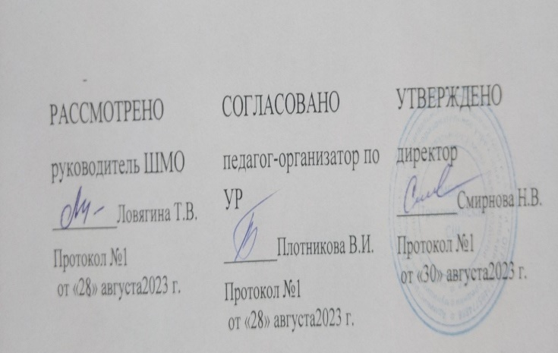

Учебный план
по основной образовательной программе дошкольного
образовательного учреждения
в группах общеразвивающей направленности
МБОУ Трехложинская СШ ДСО «Ромашка»
Алексеевского муниципального района Волгоградской области
на 2023 – 2024 учебный год.

ПОЯСНИТЕЛЬНАЯ ЗАПИСКА
к учебному плану по основной образовательной программе
муниципального бюджетного общеобразовательного учреждения Трехложинской средней школы дошкольной ступени образования «Ромашка»
Алексеевского муниципального района Волгоградской области
на 2023-2024 учебный год.

Учебный план муниципального бюджетного общеобразовательного учреждения Трехложинской средней школы дошкольной ступени образования «Ромашка» Алексеевского муниципального района Волгоградской области разработан в соответствии со следующими законодательными актами и нормативными документами:
• Федеральным законом от 29 декабря 2012 года № 273 «Об образовании в Российской Федерации» (в ред. Федеральных законов от 07.05.2013 № 99-ФЗ, от 23.07.2013 № 203-ФЗ);
• Федеральный государственный образовательный стандарт дошкольного образования. Приказ Министерства Образования и науки РФ от 17 октября 2013 г. № 1155 «Об утверждении федерального государственного образовательного стандарта дошкольного образования»;
• Приказ Министерства просвещения РФ от 31 июля 2020 г. № 373 "Об утверждении Порядка организации и осуществления образовательной деятельности по основным общеобразовательным программам - образовательным программам дошкольного образования";
• Постановление Главного государственного санитарного врача Российской Федерации от 28.09.2020 г. N 28 "Об утверждении СанПиН 2.4.3648-20 «Санитарно-эпидемиологические требования к организации воспитания и обучения, отдыха и оздоровления детей и молодежи»;
• Постановление Главного государственного санитарного врача Российской Федерации от 27.10.2020 № 32 «Об утверждении СанПиН 2.3/2.4.3590-20 «Санитарно - эпидемиологические требования к организации общественного питания населения»;
• Уставом ДОУ.
• Лицензией образовательного учреждения, регистрационный номер - № 20 от 19 марта 2018 г. серия 34Л01 № 0001793. Срок действия лицензии: бессрочно.
Учебный план МБОУ Трехложинская СШ ДСО «Ромашка», является нормативным документом, устанавливающим перечень образовательных областей и объем учебного времени, отводимого на проведение занятий.
В 2023-2024 учебном году в МБОУ Трехложинская СШ ДСО «Ромашка» укомплектовано 4 группы, из них:
№ п/п | Название групп | Количество групп | Возраст
1 | Группа кратковременного пребывания | 1 | от 1 до 2 лет
2 | Младшая группа | 1 | от 2 до 3 лет
3 | Средняя группа | 1 | от 3 до 4 лет
4 | Старшая группа | 1 | от 4 до 7 лет

Функционирует детский сад «Ромашка» в режиме 10,5 часов в день при пятидневной рабочей неделе.
Продолжительность учебного года в детском саду - с 01 сентября по 31 мая. 2 раза в год (3-4 недели октября и 3-4 недели апреля) проводится педагогическая диагностика, целью которой является: определение степени освоения ребёнком основной образовательной программы.
С 01.06 по 31.08 –летний оздоровительный период, во время которого организуется совместная образовательная деятельность (занятия) только художественно-эстетического и оздоровительного циклов (музыкальные, спортивные, изобразительного искусства).
Основным средством реализации содержания воспитания и обучения в детском саду является график (планирование) занятий, который позволяет распределить программный материал на весь учебный год и обеспечить целостность педагогического процесса в условиях вариативности. График занятий и их продолжительность учитывает особенности детей и составляется на основе основной образовательной программы ДОУ и с соблюдением санитарных правил и норм СанПиН 1.2.3685-21 "Гигиенические нормативы и требования к обеспечению безопасности и (или) безвредности для человека факторов среды обитания" и Постановление от 28 января 2021 г. N 2.

№ п/п | Группа | Количество занятий в неделю | Максимальная продолжительность организованной образовательной деятельности
1 | Группа кратковременного пребывания | 10 | 10 мин.
2 | Младшая группа | 10 | 15 мин.
3 | Средняя группа | 10 | 20 мин.
4 | Старшая группа | 13 | 30 мин.

Максимально допустимый объем образовательной нагрузки в первой половине дня в раннем возрасте не превышает 20 мин в день, в младшей и средней группах не превышает 30 и 40 минут соответственно, а в старшей и подготовительной - 45 минут и 1,5 часа соответственно. В середине времени, отведенного на занятия, проводятся физкультурные минутки. Перерывы между занятиями - не менее 10 минут.
Образовательная деятельность с детьми старшего дошкольного возраста может осуществляться во второй половине дня после дневного сна. Ее продолжительность должна составлять не более-30 минут в день. В середине образовательной деятельности статического характера проводятся физкультурные минутки.
Воспитательно-образовательный процесс строится с учетом контингента воспитанников, их индивидуальных и возрастных особенностей, социального заказа родителей.
При организации воспитательно-образовательного процесса обеспечивается единство воспитательных, развивающих и обучающих целей и задач.
Образовательный процесс строится на комплексно-тематическом принципе с
учетом интеграции образовательных областей.
Реализация образовательной области социально-коммуникативное развитие, которая не входит в учебный план, осуществляется в процессе режимных моментов, самостоятельной деятельности и взаимодействии со сверстниками и родителями, через интеграцию образовательных областей.
Чтение художественной литературы осуществляется в ходе режимных моментов, проводится ежедневно.
Конструирование из разного материала, включая конструкторы, модули, бумагу, природный, бросовый и иной материал, проводится в совместной деятельности педагога с детьми.
Особое место отводится работе с детьми, имеющими трудности в обучении, эмоциональном развитии. Для них проводятся специальные индивидуальные и групповые корректирующие игровые тренинги, что способствует организации благоприятного климата и нормального стиля общения между воспитателями и детьми.
Программой предусмотрена система мониторинга динамики развития детей, динамики их образовательных достижений, основанная на методе наблюдения и включающая:
– педагогические наблюдения, педагогическую диагностику, связанную с оценкой эффективности педагогических действий с целью их дальнейшей оптимизации;
– детские портфолио, фиксирующие достижения ребенка в ходе образовательной деятельности;
– карты развития ребенка.
ДОУ имеет право самостоятельного выбора инструментов педагогической и психологической диагностики развития детей, в том числе, его динамики.
Целевой направленностью учебного плана является распределение занятий и объемов учебного времени, отводимого на их проведение по возрастам.

Учебный план

Занятия |  | Группа кратковременного пребывания | Младшая  группа | Средняя  группа | Старшая  группа
Физическое развитие | Физическая культура  в помещении | 2 раза в неделю | 2 раза в неделю | 2 раза в неделю | 2 раза в неделю
Физическое развитие | Физическая культура  на прогулке | 1 раз в неделю | 1 раз в неделю | 1 раз в неделю | 1 раз в неделю
Познавательное развитие | Ознакомление с предметным окружением, социальным миром и миром природы | 1 раз в неделю | 1 раз в неделю | 1 раз в неделю | 1 раз в неделю
Познавательное развитие | Формирование элементарных математических представлений | - | 1 раз в неделю | 1 раз в неделю | 2 раз в неделю
Познавательное развитие | Со строительным материалом | - | - | - | -
Познавательное развитие | С дидактическим материалом | 1 раза в неделю | - | - | -
Речевое развитие | Развитие речи | 1 раза в неделю | 1 раз в неделю | 1 раз в неделю | 2 раз в неделю
Речевое развитие | Расширение ориентировки в окружающем и развитие речи | 1 раз в неделю | - | - | -
Художественно-эстетическое развитие | Рисование | 1 раз в неделю | 1 раз в неделю | 1 раз в неделю | 2 раз в неделю
Художественно-эстетическое развитие | Лепка/Аппликация | Лепка 1 раз в неделю | 1 раз в неделю | 1 раз в неделю | 1 раз в неделю
Художественно-эстетическое развитие | Музыкальное | 1 раза в неделю | 2 раза в неделю | 2 раза в неделю | 2 раза в неделю
Количество занятий в неделю |  | 10 | 10 | 10 | 13
Объём образовательной нагрузки в неделю (мин) |  | 1 час 40 мин. | 2 часа 30 мин. | 3 часа 15 мин. | 6 часов 30 мин.

